Milí předškoláci,
připravili jsme pro Vás několik úkolů od pondělí do čtvrtka, které společně se svými rodiči vypracujte a až se vrátíte do školky, tak je vezměte sebou.
Pokud nemáte tiskárny můžete pracovat přímo v počítači – spojovat nástroji v počítači a poslat tyto úkoly na e-mail školky ms@zs-ms-lukavice.cz, nebo společnými silami s rodiči úkol napsat – rodič píše, dítě říká. Při práci se můžete i vyfotit a poslat nám fotky e-mailem

Podívejte se na správný úchop tužky.
http://www.prodys.cz/spravny-uchop

PONDĚLÍ – ČTVRTEK
Pondělí:
1. Pohádky Byl jednou jeden život
https://www.veselepohadky.cz/byl-jednou-jeden-zivot/
nebo Youtube
2. Pokud nemáte tiskárnu – nakresli postavu přes celý papír, vybarvi ji, rozstříhej papír podle obr. dole, poskládej a přilep jako puzzle
nebo vytiskni, vybarvi ji, rozstříhej papír, poskládej a přilep jako puzzle
3. podívej se na své tělo (nebo někoho jiného) a popiš části těla od hlavy až po chodidla, pokud víš jaké orgány jsou uvnitř, řekni alespoň základní – klidně si nech poradit.

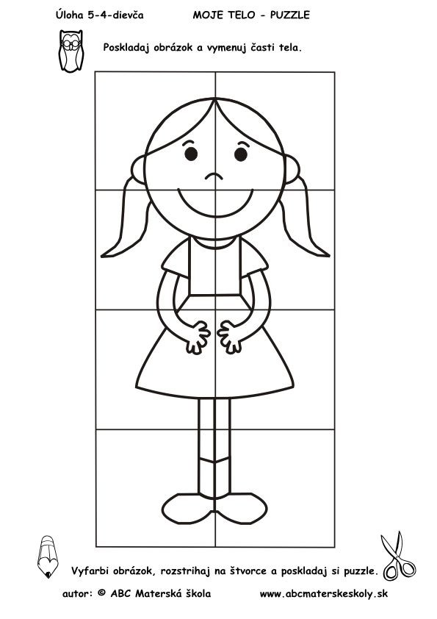

Úterý:
1. Obestavěj něčí postavu čímkoli, co najdeš doma
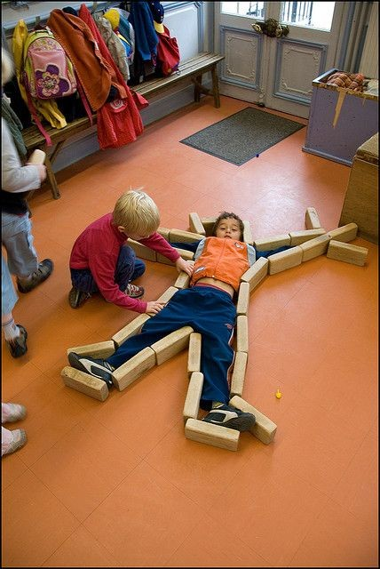

2. najdi všechny potraviny, které jsou zdravé pro tvé zuby – stačí vyjmenovat a napsat, ale pokud chceš, tak je i vybarvi. Můžeš i v počítači – záložka vložení a obrazce – pak pošli e-mailem.

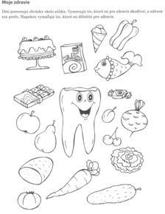

3. Správně spoj, co kam patří – na jakou část těla /řekni to mamince nahlas. Můžeš i v počítači – záložka vložení a obrazce – pak pošli e-mailem.
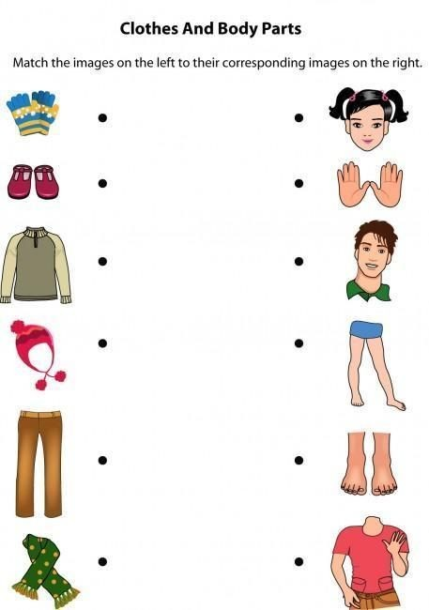

Středa: Prohlédněte si a řekněte si, co k čemu slouží a kde se nachází.
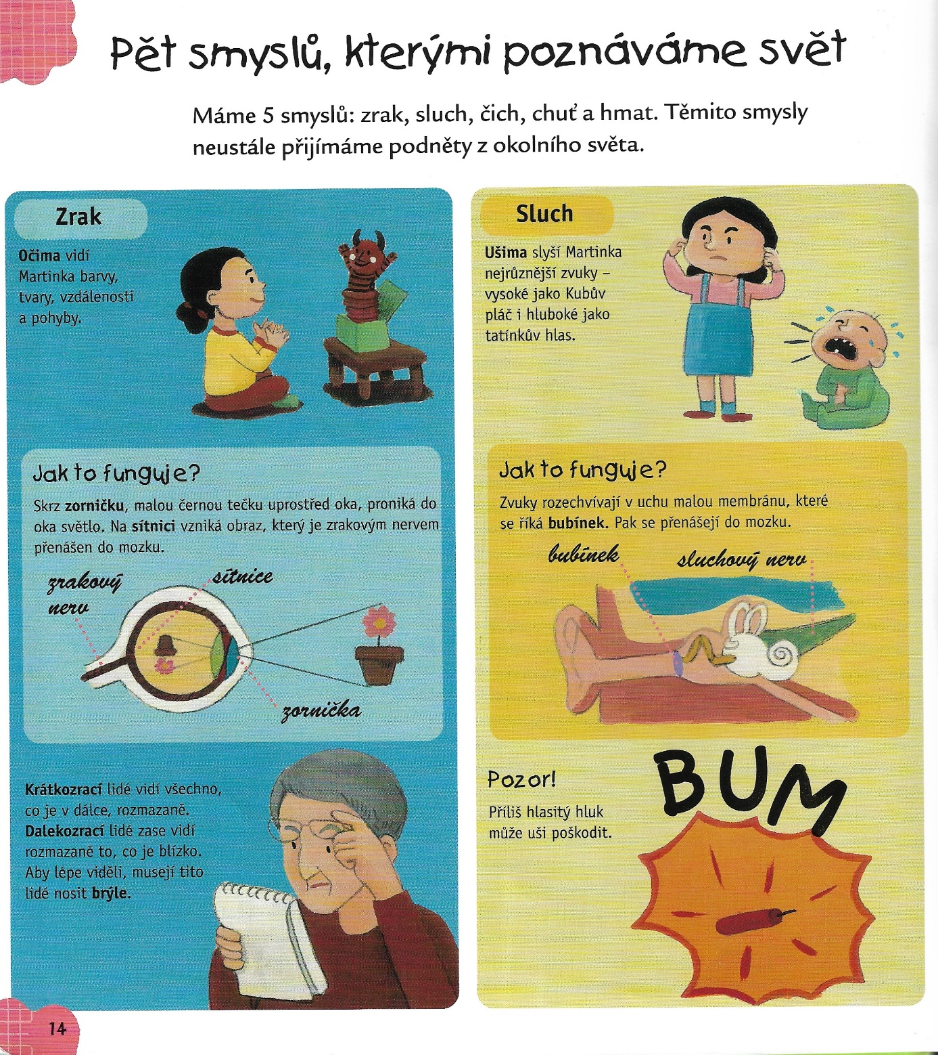
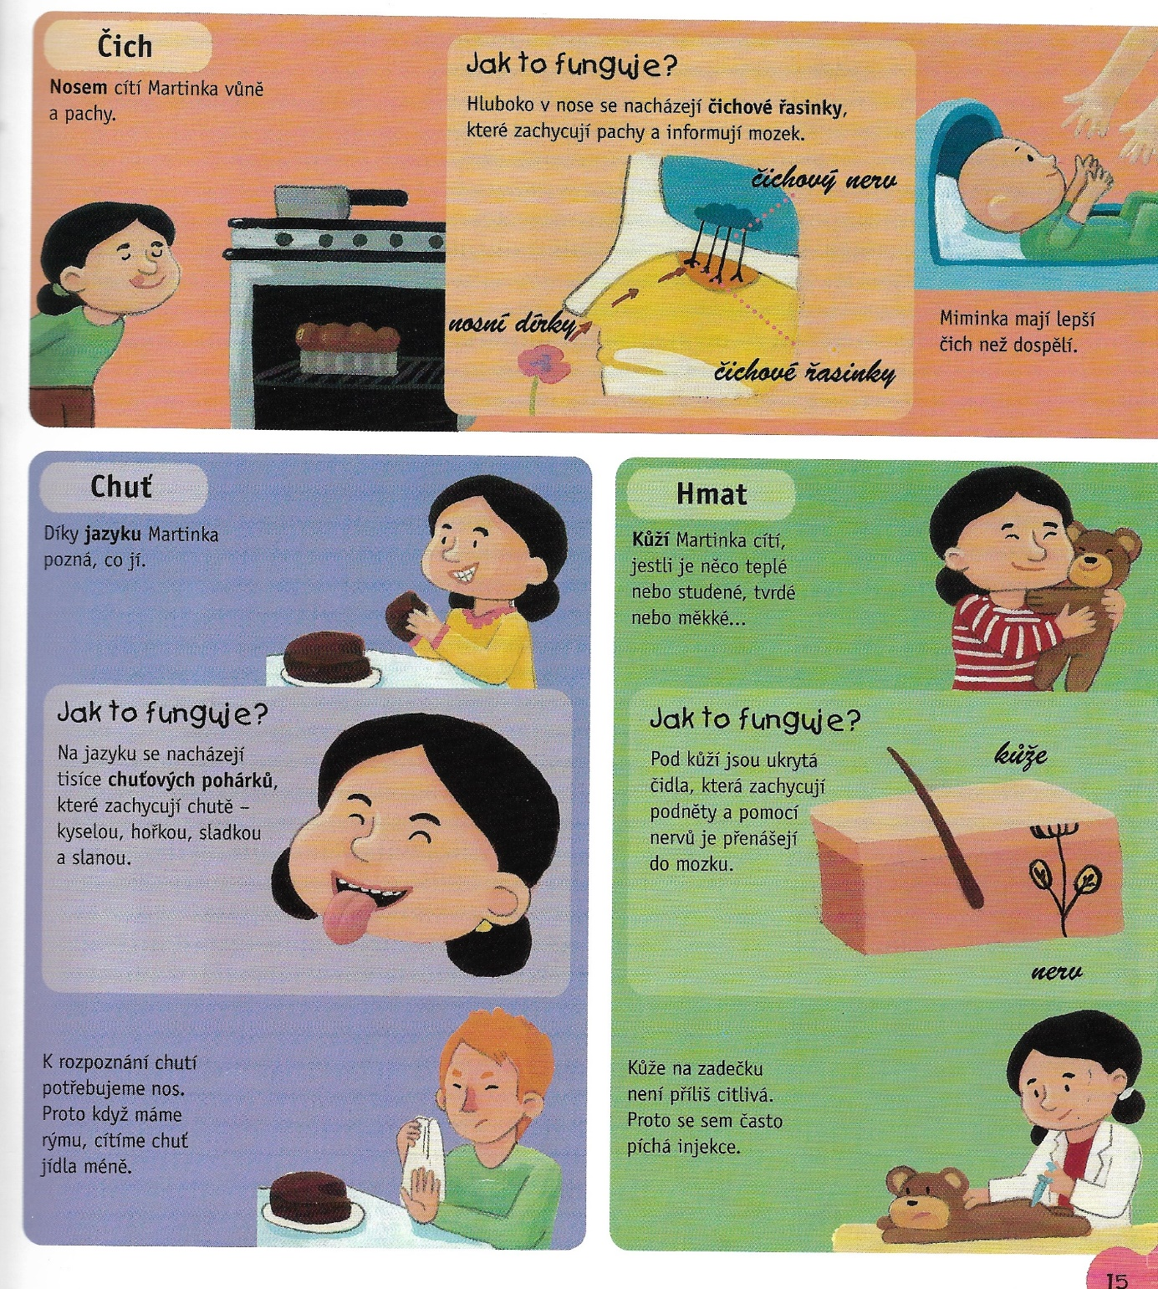

2. Zkus spojit, co patří k jakému smyslu. Můžeš i v počítači – záložka vložení a obrazce – pak pošli e-mailem.
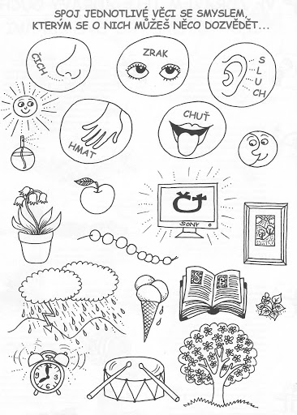

3. Hádanky
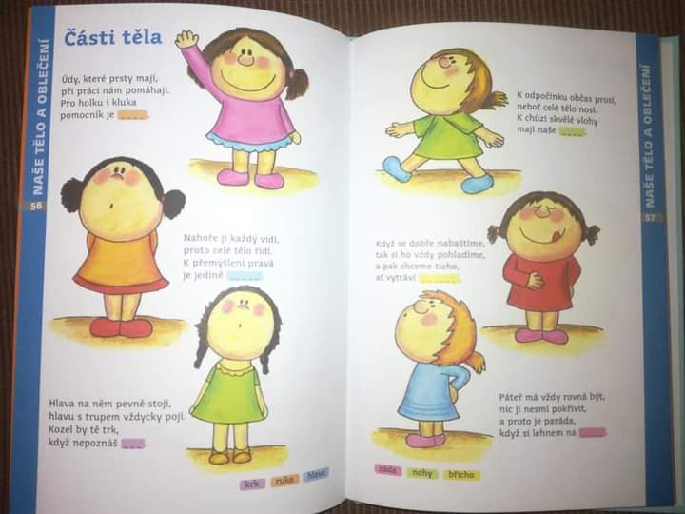

Čtvrtek:
Zpěv písničky s pohybem – Hlava, ramena, kolena, palce
https://www.youtube.com/watch?v=h0XcdGIKTIY

A na závěr si můžete zatancovat a procvičit si části těla, zde odkaz:
https://www.youtube.com/watch?v=E7o4xjZzL3Y

1. Výtvarná činnost – vytvořte na papír pomocí vatiček do uší nebo brček kostru našeho těla. 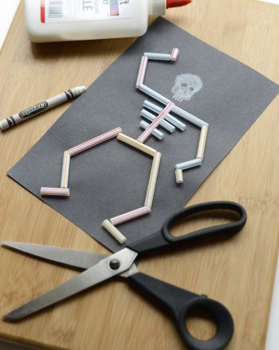
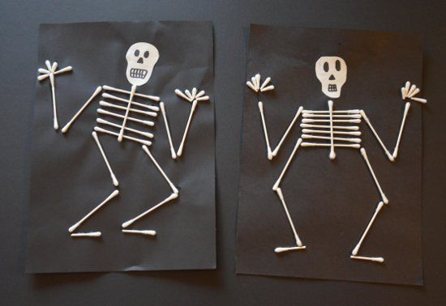

2. Obkresli si ruce a nohy, rozmísti je po zemi, zkus si vlevo – vpravo a počítání (doleva na nohu, doprava na ruku, o jednu dopředu na…, o 3 dopředu……, o 2 dozadu…. , 5 kroků dopředu,….atd.)
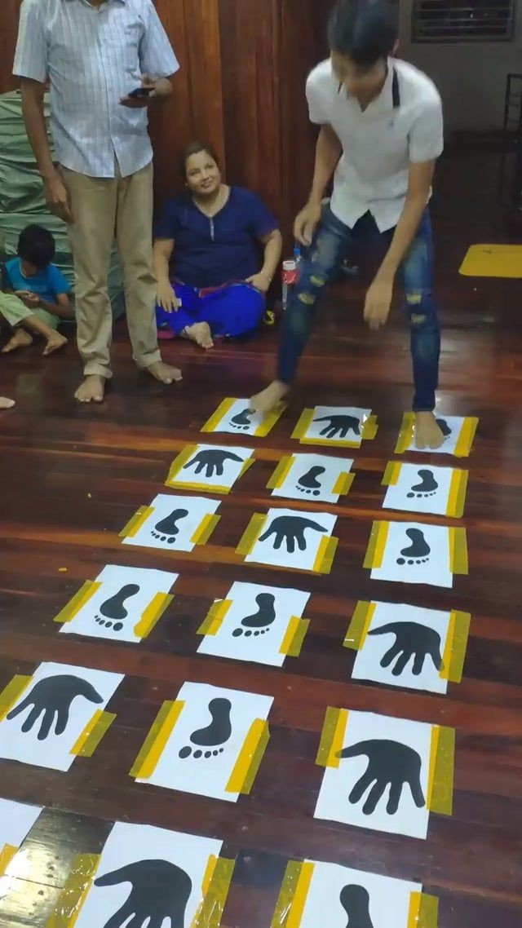

Doufáme, že se pěkně pobavíš a i se něco dozvíš

